PŘÍLOHA I

SOUHRN ÚDAJŮ O PŘÍPRAVKU

1. NÁZEV VETERINÁRNÍHO LÉČIVÉHO PŘÍPRAVKU

ShutOut 2,6 g intramamární suspenze pro dojnice v období stání na sucho

2. KVALITATIVNÍ A KVANTITATIVNÍ SLOŽENÍ

Každý intramamární aplikátor (4 g) obsahuje:

Léčivá látka:
Bismuthi subnitras 2,6 g
(odpovídá 1,9 g bismuthum)

Pomocné látky:

Úplný seznam pomocných látek viz bod 6.1.

3. LÉKOVÁ FORMA

Intramamární suspenze.
Bílá až bledě žlutá homogenní suspenze.

4. KLINICKÉ ÚDAJE

4.1 Cílové druhy zvířat

Skot (dojnice v období stání na sucho)

4.2 Indikace s upřesněním pro cílový druh zvířat

Prevence nových intramamárních infekcí v období stání na sucho.

Přípravek může být použit samostatně jako součást péče při zaprahování dojnic a potlačení mastitid ve stádě za předpokladu, že u těchto dojnic neprobíhá subklinická infekce.

4.3 Kontraindikace

Přípravek nepoužívat samostatně u dojnic se subklinickou mastitidou v období zaprahování. Nepoužívat u dojnic s klinickou mastitidou v období zaprahování. Nepoužívat u dojnic v laktaci. Viz bod 4.7.
Nepoužívat v případě známé přecitlivělosti na léčivou látku nebo na některou z pomocných látek.

4.4 Zvláštní upozornění pro každý cílový druh

Výběr dojnic pro léčbu přípravkem má být založen na základě klinického posouzení veterinárním lékařem. Kritéria pro výběr dojnic mohou být založena na základě výskytu mastitid a počtu somatických buněk u jednotlivých krav nebo na základě testu pro detekci subklinických mastitid nebo bakteriologického vyšetření.

4.5 Zvláštní opatření pro použití

Zvláštní opatření pro použití u zvířat

Je dobrou praxí pravidelně sledovat u zaprahovaných dojnic příznaky klinické mastitidy.
Pokud se v uzavřené čtvrti vyvine klinická mastitida, musí být před zavedením vhodné terapie čtvrť manuálně vydojena.
Aby se snížilo riziko kontaminace, aplikátor neponořovat do vody.
Aplikátor používat pouze jednou.
Při podání přípravku je důležité dodržovat striktně aseptický postup, protože přípravek nemá antimikrobiální účinnost.
Po podání přípravku nepodávat žádný jiný intramamární přípravek.
U dojnic, které by mohly mít subklinickou mastitidu, může být přípravek použit po podání vhodné antibiotické léčby pro zaprahnuté dojnice do infikované čtvrti.

Zvláštní opatření určené osobám, které podávají veterinární léčivý přípravek zvířatům

Tento přípravek může vyvolat iritaci kůže a očí. Zabraňte kontaktu s kůží a očima.
V případě kontaktu přípravku s kůží nebo očima, opláchněte postižené místo důkladně vodou.
Soli bismuthu byly spojovány s reakcemi z přecitlivělosti. Pokud je vám známo, že máte alergii na soli bismuthu, vyhněte se manipulaci s tímto přípravkem. Pokud se u vás objeví postexpoziční příznaky, vyhledejte lékařskou pomoc a ukažte příbalovou informaci nebo etiketu praktickému lékaři.
Po manipulaci s přípravkem si umyjte ruce.

Dezinfekční ubrousky:
Dezinfekční ubrousky obsahují isopropyl-alkohol a mohou proto vyvolat iritaci kůže a očí.
Zabraňte kontaktu s očima. Zabraňte delšímu kontaktu s kůží. Zabraňte inhalaci výparů. Použití rukavic může zabránit iritaci kůže. Po použití si umyjte ruce.

4.6 Nežádoucí účinky (frekvence a závažnost)

Nejsou známy.

4.7 Použití v průběhu březosti, laktace nebo snášky

Březost:
Přípravek se po intramamární infuzi neabsorbuje, proto ho lze použít u březích zvířat.
Při otelení může být zátka pozřena teletem. Pozření přípravku teletem je bezpečné a přípravek nevyvolává u telete žádné nežádoucí účinky.

Laktace:
Přípravek je určen pro použití u zaprahlých krav. Pokud dojde k jeho použití u krav v laktaci, může být pozorován malý (do dvojnásobku) nárůst počtu somatických buněk. V takovém případě vydojte zátku manuálně, další opatření nejsou nutná.

4.8 Interakce s dalšími léčivými přípravky a další formy interakce

V klinických studiích byla prokázána pouze kompatibilita strukové zátky s porovnatelným složením obsahujícím subnitrát bismuthu s přípravkem pro zaprahlé krávy s obsahem kloxacilinu.
Viz také bod 4.5 „Zvláštní opatření pro použití u zvířat“.

4.9 Podávané množství a způsob podání

Pouze pro intramamární podání.

Přípravek má dvě možnosti použití trysky. Klobouček aplikátoru může být částečně nebo úplně odstraněn. Doporučuje se stisknout struk na jeho bázi, protože to pomáhá při umístění suspenze do cisterny struku.
Možnost použití krátké trysky: Použití krátké trysky umožňuje techniku částečného vsunutí, pokud má být aplikátor zaveden pouze do konce struku.
Možnost použití dlouhé trysky: Použití dlouhé trysky umožňuje vhodnější ošetření například k prevenci vypadnutí trysky ze struku u pohybujících se nebo nervózních krav.

Krok 1: Odstranění ulomitelného kloboučku Krok 2: Vsunutí dlouhé nebo krátké trysky
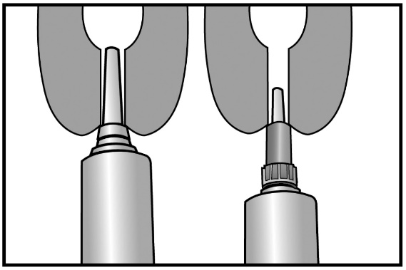
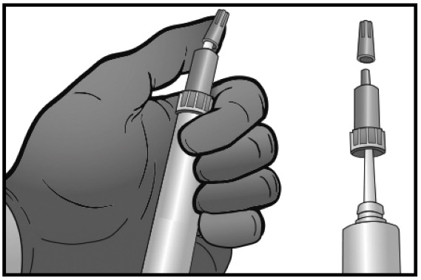

Vstříkněte obsah jednoho aplikátoru přípravku do každé čtvrti mléčné žlázy ihned po posledním dojení v laktaci (při zaprahování). Struk nebo mléčná žláza se po podání přípravku nemasíruje. Je důležité, aby zátka zůstala jenom ve struku a nebyla vpravena do mléčné žlázy.

Ke snížení rizika vzniku mastitidy po podání přípravku mají být přijata opatření k zamezení zanesení patogenů do struku.

Je nevyhnutné, aby byl struk důkladně očištěn přiloženým ubrouskem s obsahem alkoholového dezinfekčního prostředku. Struky otírejte až do doby, kdy už na ubrousku nepřibývá žádná viditelná špína. Před podáním přípravku struky nechte oschnout. Přípravek podávejte asepticky a vyvarujte se kontaminace trysky aplikátoru. Po podání se doporučuje použití vhodného namáčecího přípravku na dezinfekci struku nebo spreje.
K ulehčení podání přípravku za chladného počasí ohřejte přípravek v teplém prostředí na pokojovou teplotu.

4.10 Předávkování (symptomy, první pomoc, antidota), pokud je to nutné

Po podání dvojnásobku doporučované dávky dojnicím nebyly pozorovány žádné klinické nežádoucí účinky.

4.11 Ochranná(é) lhůta(y)

Maso: Bez ochranných lhůt.
Mléko: Bez ochranných lhůt.

5. FARMAKOLOGICKÉ VLASTNOSTI

Farmakoterapeutická skupina: různé přípravky k ošetření vemen a struků.
ATCvet kód: QG52X.

5.1 Farmakodynamické vlastnosti

Infuze přípravku do každé čtvrti vemene vytvoří fyzikální bariéru proti vniknutí bakterií a tím snižuje incidenci nových intramamárních infekcí v době zaprahnutí.
Přípravek je sterilní, nemá žádnou antimikrobiální účinnost.

5.2 Farmakokinetické údaje

Subnitrát bismuthu se z mléčné žlázy neabsorbuje, ale zůstává v struku jako zátka, dokud není fyzikálně odstraněna (dokázáno u krav s dobou zaprahnutí delší jako 100 dnů).

6. FARMACEUTICKÉ ÚDAJE

6.1 Seznam pomocných látek

Tekutý parafin
Aluminium-stearát
Koloidní bezvodý oxid křemičitý

6.2 Hlavní inkompatibility

Neuplatňuje se.

6.3 Doba použitelnosti

Doba použitelnosti veterinárního léčivého přípravku v neporušeném obalu: 3 roky.

6.4 Zvláštní opatření pro uchovávání

Tento veterinární léčivý přípravek nevyžaduje žádné zvláštní podmínky uchovávání.

6.5 Druh a složení vnitřního obalu

Jednodávkový LDPE intramamární aplikátor uzavřený ulomitelným LDPE kloboučkem s obsahem 4 g pasty.

Velikosti balení:
Papírová krabice s 24 aplikátory a ubrousky s alkoholovým dezinfekčním prostředkem.
Plastový kbelík se 144 aplikátory a ubrousky s alkoholovým dezinfekčním prostředkem.

Na trhu nemusí být všechny velikosti balení.

6.6 Zvláštní opatření pro zneškodňování nepoužitého veterinárního léčivého přípravku nebo odpadu, který pochází z tohoto přípravku

Všechen nepoužitý veterinární léčivý přípravek nebo odpad, který pochází z tohoto přípravku, musí být likvidován podle místních právních předpisů.

7. DRŽITEL ROZHODNUTÍ O REGISTRACI

Intervet International B.V.
Wim de Körverstraat 35
5831 AN Boxmeer
Nizozemsko

8. Registrační číslo(a)

96/012/21-C

9. Datum registrace/ prodloužení registrace

26. 2. 2021

10. DATUM REVIZE TEXTU

Prosinec 2023

DALŠÍ INFORMACE

Veterinární léčivý přípravek je vydáván pouze na předpis.

